Федеральное государственное автономное образовательное

учреждение высшего образования

"Национальный исследовательский университет

"Высшая школа экономики"

Московский институт электроники и математики им. А.Н. Тихонова Департамент компьютерной инженерии

Дисциплина

«Автоматизации Проектных Работ»

Отчет по лабораторной работе №4

- Расчет показателей надежности электронного модуля, комплектующегося из ИЭТ отечественного или зарубежного производства"

Вариант 1

Выполнил:
БИВ-174 Маркосян А.В
Проверил:
Лушпа И.Л.

оценка: _____________

«__» _______ 2020 г.

Москва 2020 г.

- Цель работы

Целью работы является изучение математических моделей интенсивностей отказов ИЭТ, приведенных в российских и зарубежных справочниках по надежности, а также приобретение практических навыков расчета надежности электронных модулей первого уровня (ЭМ1), содержащих ИЭТ российских и зарубежных производителей.

- Краткие теоретические сведения

Для проведения расчета надежности ИЭТ следует руководствоваться данными, приведенными в справочниках по надежности . Эти справочники имеют ряд отличий, как в структуре представления информации, так и в математических моделях интенсивностей отказов ИЭТ. Справочник «Надежность ЭРИ» является официальным изданием Министерства Обороны РФ. Справочник содержит сведения о показателях надежности ИЭТ, применяемых при разработке (модернизации), производстве и эксплуатации аппаратуры, приборов, устройств и оборудования военного назначения. Разделы справочника поделены по классам ИЭТ, которые включают себя:
- номенклатуру ИЭТ, объединенных по общности их назначения, основным параметрам и конструктивно-технологическому исполнению;

- условное обозначение ИЭТ;

- обозначение документа на поставку ИЭТ (ТУ, ОТУ);

- математические модели (ММ) для расчета (прогнозирования) значений эксплуатационной интенсивности отказов групп (типов) изделий, в том числе и при хранении в различных условиях;

- численные значения коэффициентов моделей.

Информация о показателях надежности ИЭТ и коэффициентах моделей включает в себя:

- значения интенсивности отказов групп (типов) ИЭТ при нормальной

(максимально допустимой) температуре окружающей среды и номинальной
электрической нагрузке или в типовых (усредненных) режимах эксплуатации;

- значения интенсивности отказов групп изделий при хранении в условиях отапливаемого хранилища в упаковке предприятия-изготовителя ИЭТ;

- количество отказов, по которым определены значения интенсивности отказов изделий;

- распределение отказов групп изделий по видам (по результатам проведения различных категорий испытаний);

- значения коэффициентов, входящих в модели прогнозирования эксплуатационной надежности ИЭТ, и аналитические выражения, показывающие зависимость этих коэффициентов от учитываемых факторов;

- нормируемые в технических условиях (экспериментально полученные)

значения гамма-процентной наработки до отказа (интенсивности отказов), гамма-процентного срока сохраняемости изделий.

- коэффициенты замен в условиях эксплуатации.

Значения эксплуатационной интенсивности отказов (ИО) большинства классов ИЭТ рассчитываются по математическим моделям, имеющим вид

[3]: 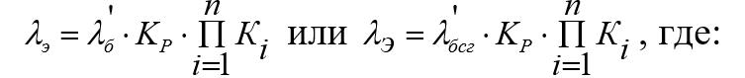
λ_{б} (λ_{бсг} ) – базовая ИО типа (группы) ЭРИ, приведенная к условиям:

номинальная электрическая нагрузка при температуре окружающей среды Tокр. =25°С;
λ_{б} (λ_{бсг} ) – базовая ИО типа (группы) ЭРИ для усредненных режимов применения в аппаратуре группы 1.1 (электрическая нагрузка равная 0,4 от номинальной; Tокр. = 30 °С);

_{Р} – коэффициент режима, учитывающий изменение λ_{б} (λ_{бсг} ) в зависимости от электрической нагрузки и (или) Tокр;
К_{i} – коэффициенты, учитывающие изменения эксплуатационной ИО в зависимости от различных факторов;
n– число, учитываемых факторов.
При расчете ИО всего изделия, суммарный поток отказов которых складывается из независимых потоков отказов ИЭТ, математическая модель ИО
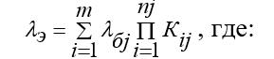

имеет вид:
λ_{бj} – базовая ИО j-го потока отказов, 1/ч;
m– количество независимых потоков отказов составных частей ИЭТ;
K_{ij} – коэффициент, учитывающий влияние i-го фактора в j-ом потоке отказов;
_{nj} – количество факторов, учитываемых в j-ом потоке отказов.

Из всего многообразия коэффициентов стоит отметить два общих, которые входят во все ММ всех классов ИЭТ:

Коэффициент приемки (Кпр) отражает два уровня качества изготовления изделий: по справочнику [3], общее военное применение (ОВП) - приемка «5»

- повышенной надежности (ОС) - приемка «9» (в эту же группу входят изделия повышенной надежности, выпускаемые малыми партиями (ОСМ) -приемка «7»).

Для изделий с приемкой «5» значение Кпр принято равным 1. Для остальных справочников соответствие уровней качества (приемки) приведено в табл. П2.1 Приложения 1.

Коэффициент эксплуатации (Кэ) учитывает степень жесткости условий эксплуатации и показывает, во сколько раз интенсивность отказов ЭРИ в аппаратуре конкретного класса (группы эксплуатации по ГОСТ Р В 20.39.301-98) выше при всех прочих равных условиях, чем в наземной стационарной аппаратуре (группа 1.1).

Для аппаратуры группы 1.1 значение коэффициента эксплуатации принято равным 1. Для остальных справочников соответствие групп аппаратуры приведено в табл. П2.2 Приложения 1.
При расчете же надежности аппаратуры, которая в эксплуатации основную часть времени находиться в режиме хранения в обесточенном состоянии с периодическим контролем работоспособности, рекомендуется использовать значение ИО λ_{эх} групп ИЭТ, рассчитываемые по модели: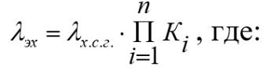

λ_{х.с.г.} - ИО ИЭТ по результатам испытаний изделий на сохраняемость в упаковках заводов-изготовителей при температуре 5…40 ˚С и относительной влажности воздуха до 80% (при температуре +25˚С);

К_{i} – основные коэффициенты, учитывающие изменения ИО λ_{х.с.г.} в зависимости от различных факторов;

n– число учитываемых факторов.

В отличие от расчетной формулы для эксплуатационной ИО, для расчета ИО в режиме хранения вводиться поправочный коэффициент Кусл, учитывающий изменение ИО λ_{х.с.г.} в зависимости от условий эксплуатации в режиме хранения.

Рекомендуемые значения Кусл:

- в неотапливаемом помещение – 1,2;

- под навесом – 1,4;

- в отапливаемом помещении – 1.

Расчетные соотношения для ИО в режиме хранения в остальных справочниках не приводятся, в качестве ее оценки рекомендуется использовать величину, равную λэ/100.

Зарубежные аналоги отечественного справочника имеют и другие кардинальные отличия. В частности справочник, издаваемый МО США [6] имеет другую структуру. В нем нет типономиналов ИЭТ, а приведены лишь классы ИЭТ, группы, подгруппы и т.д.

В математических моделях тоже есть существенная разница. Например, в классе «Интегральные микросхемы» применен другой подход к оценке надежности, основанный на учете конструктивных особенностях микросхем. В частности, по сравнению с [3] там введен ряд коэффициентов, отражающий конструктивные особенности ИС.
Например, для группы «МИКРОСХЕМЫ ПАМЯТИ» в [6] приведена следующая формула для расчета ИО:
λ_{CYC} - интенсивность отказов, связанная с количеством циклов чтения-записи (для микросхем памяти), 1/ч;

С₁ - коэффициент, зависящий от количества базовых ячеек;

P_{T} - температурный коэффициент;

С₂ -коэффициент, зависящий от количества выводов микросхемы;

P_{L} - коэффициент, зависящий от времени, в течение которого выпускается микросхема;

Р_{E} - коэффициент эксплуатации (в справочнике [6] приняты отличные от справочника [3] обозначения групп аппаратуры, они имеют буквенное представление, см. таблицу П3.1 Приложения 2);

P_{Q} - коэффициент, отражающий уровень качества изготовления (аналог Кпр из [1], см. таблицу П3.2 Приложения 2).

Также в [2] приведена уточненная методика расчета надежности ИС с учетом вклада разных механизмов отказов в общую интенсивность отказов микросхемы.

Китайский справочник [8] имеет точно такую же структуру и подход, как

- [6]. Все математические модели ИО в нем идентичны [6], различаются лишь численные значения коэффициентов. Например, расчетное соотношение для эксплуатационной ИО класса «Резисторы», группы «Композиционные

резисторы» имеет вид:
λ_{b} - базовая ИО, 1/ч;

P_{R} - коэффициент, зависящий от номинала резистора;

P_{Q} - коэффициент отражающий уровень качества изготовления (аналог Кпр из [3]). В [8] приведено 7 видов качества производства: A₁, A₂, A₃ , B₁, B₂, C₁ (так, уровень качества B₂ соответствует приемке 5 из [3]);
Р_{E} -коэффициент эксплуатации (в справочнике [4] приняты те же обозначения групп аппаратуры что и в [2], см. таблицу П3.1 Приложения 2).
В связи с тем, что абсолютное большинство разрабатываемой и выпускаемой аппаратуры в России комплектуется из импортных элементов (или на их аналогов), настоящее время, наряду с [3], выпускается справочник [7], который содержит всего лишь 9 классов ИЭТ из числа тех, которые наиболее широко используются на российских предприятиях. Все математические модели ИО и численные значения коэффициентов в [7] и [6] идентичны, за исключением Кэ (Р_{Е}).

Например, для класса «Конденсаторы» в справочнике [7] приведено следующее соотношение:

λb - базовая ИО;
P_{t} - температурный коэффициент;

Pc - коэффициент, зависящий от емкости конденсатора;

Pv - коэффициент, зависящий от напряжения на конденсаторе;

Psr - коэффициент влияния последовательного сопротивления;

Рe - коэффициент эксплуатации (в справочнике [7] приняты те же обозначения групп аппаратуры, что и в [3]);

Pq - коэффициент, отражающий уровень качества изготовления (аналог Кпр из [3]) и имеет те же значения что и в [6].

- Электрическая схема
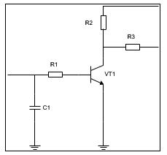

Рис. 1. Схема электрическая принципиальная каскада входного фильтра

Таблица 1. Перечень параметров
№ | Название |  | Данные для расчета |  |  | Зарубежный аналог
№ | схемы |  |  |  |  | Зарубежный аналог
 |  | Обозначение |  | Типономи- | Исходные дан-
 |  |  |  | нал | ные
 |  | R1 |  | Р1-16 | R=100 Ом, Р=3
 |  |  |  |  | Вт, Р_{н}=5 Вт, До-
 |  |  |  |  | пуск 10%,
 |  |  |  |  | U_{макс}=5 В
 |  | R2 |  | C6-2 | R=200 Ом, Р=4
 |  |  |  |  | Вт, Р_{н}=6 Вт, До-
 | Каскад |  |  |  | пуск 5%, U_{макс}=6
1 | входного |  |  |  | В
 | фильтра | R3 |  | Р2-75 | R=300 Ом, Р=3
 |  |  |  |  | Вт, Р_{н}=6 Вт, До-
 |  |  |  |  | пуск 15%,
 |  |  |  |  | Uмакс=3 В
 |  | C1 |  | К10-42 | С=10 мкФ, U_{р}=3
 |  |  |  |  | В, U_{ном}=5 В
 |  | VT1 |  | 2Т203А | Р_{р}=4 Вт, Р_{макс}=6
 |  |  |  |  | Вт, Нагрузка по
 |  |  |  |  | напряжению 0,7

- Результаты надежности электронного модуля

Таблица 2. Показатели надежности электронных модулей.

Наименование | Дец. номер / Тип | Эксплуатационная | Интенсивность
Наименование | Дец. номер / Тип | интенсивность | отказов в режиме
компонента | изделия | интенсивность | отказов в режиме
компонента | изделия | отказов | ожидания
R1 | Р1-16 | 2,05e-07 | 4,82e-11
R2 | С6-2 | 1,74e-08 | 3,64e-11
C1 | К10-42 | 3,38e-08 | 2,91e-10
R3 | Р2-75 | 1,35e-08 | 2,23e-10
VT1 | 2T203A | 2,01e-08 | 8,75e-11

- Графики вкладов элементов в общую эксплуатационную

интенсивность отказов
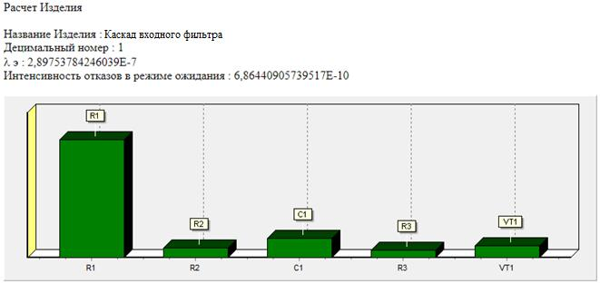

Рис. Вклады элементов в общую эксплуатационную интенсивность отказов
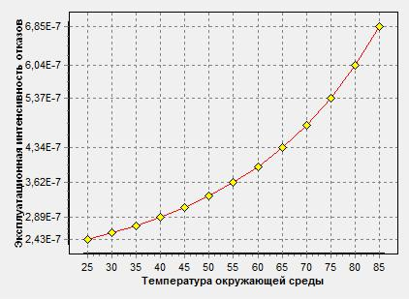

Рис. Зависимость эксплуатационной интенсивности отказов от температуры окружающей среды

  - Выводы

В процессе лабораторной работы я познакомился с работой в программе АСОНИКА-К-СЧ, ознакомился со справочниками в этой системе. Был произведен расчет основных показателей безотказности и сохраняемости электронного модуля.

      - Контрольные вопросы

- Какие сведения для расчета надежности приводятся для ИЭТ в справочниках по надежности?

- номенклатуру ИЭТ, объединенных по общности их назначения, основным параметрам и конструктивно-технологическому исполнению;
- условное обозначение ИЭТ;
- обозначение документа на поставку ИЭТ (ТУ, ОТУ);
- математические модели (ММ) для расчета (прогнозирования) значений эксплуатационной интенсивности отказов групп (типов) изделий, в том числе и при хранении в различных условиях;

- численные значения коэффициентов моделей.

- Какая информация о показателях надежности ИЭТ и коэффициентах моделей приводиться в [6] на каждый класс?

- значения интенсивности отказов групп (типов) ИЭТ при нормальной
(максимально допустимой) температуре окружающей среды и номинальной электрической нагрузке или в типовых (усредненных) режимах эксплуатации;

- значения интенсивности отказов групп изделий при хранении в условиях отапливаемого хранилища в упаковке предприятия-изготовителя ИЭТ;

- количество отказов, по которым определены значения интенсивности отказов изделий;

- распределение отказов групп изделий по видам (по результатам проведения различных категорий испытаний);

- значения коэффициентов, входящих в модели прогнозирования эксплуатационной надежности ИЭТ, и аналитические выражения, показывающие зависимость этих коэффициентов от учитываемых факторов;

- нормируемые в технических условиях (экспериментально полученные)

значения гамма-процентной наработки до отказа (интенсивности отказов), гамма-процентного срока сохраняемости изделий.

- коэффициенты замен (среднестатистическую долю отказавших ИЭТ среди заменяемых в процессе поиска неисправности и ремонта аппаратуры) в условиях эксплуатации.

- По каким математическим моделям рассчитывается эксплуатационная

интенсивность отказов большинства ИЭТ из [8]?

Для проведения расчета надежности ИЭТ следует руководствоваться данными, приведенными в справочниках по надежности [3, 6-8]. Эти справочники имеют ряд отличий, как в структуре представления информации, так и в математических моделях интенсивностей отказов ИЭТ.

- По какой математической модели рассчитывается эксплуатационная интенсивность отказов отдельных групп сложных изделий в [7]?

Значения эксплуатационной интенсивности отказов (ИО) большинства

классов ИЭТ рассчитываются по математическим моделям, имеющим вид:
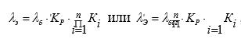

- Что характеризует коэффициент режима?

- Что характеризует коэффициент приемки?

Коэффициент приемки (Кпр) отражает два уровня качества изготовления

изделий: по справочнику [3], общее военное применение (ОВП) - приемка «5» и повышенной надежности (ОС) - приемка «9» (в эту же группу входят изделия повышенной надежности, выпускаемые малыми партиями (ОСМ) -приемка «7»). Для изделий с приемкой «5» значение Кпр принято равным 1.

- Что характеризует коэффициент эксплуатации, и от чего он зависит? Коэффициент эксплуатации (Кэ) учитывает степень жесткости условий эксплуатации и показывает, во сколько раз интенсивность отказов ЭРИ в аппаратуре конкретного класса (группы эксплуатации по ГОСТ Р В 20.39.301-98) выше при всех прочих равных условиях, чем в наземной в стационарной аппаратуре (группа 1.1). Для аппаратуры группы 1.1 значение коэффициента эксплуатации принято равным 1.

- В чем суть разного подхода к построению отечественного и зарубежных

справочников?

Зарубежные аналоги отечественного справочника имеют и другие кардинальные отличия. В частности, справочник, издаваемый МО США [6] имеет другую структуру.

- Что такое идентификация?

Под идентификацией ИЭТ понимается классификация ИЭТ по

справочникам, т.е. нахождение ММ исходя из конструктивных, технологических, электрических и др. параметров ИЭТ.

